Montage des minis « Saint Honoré »
Pâte à choux
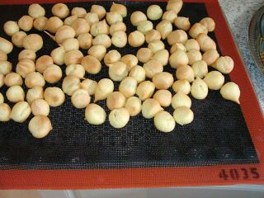 | 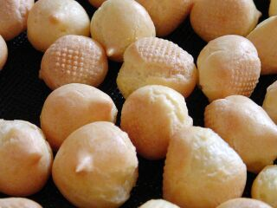
Réaliser des minis choux | Environ 2 cm de Ø
 | 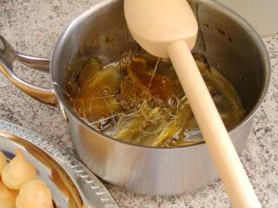
Sur un fond de pâte Ø 9 cm, faire un escargot | Confectionner un caramel au fil
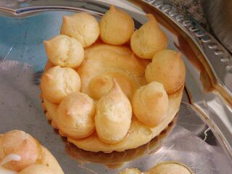 | 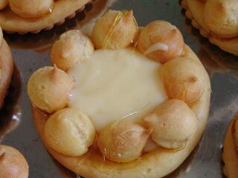
Coller les choux sur la base | Remplir de crème pâtissière
 | 
Garnir de chantilly | Parsemez d’amandes caramélisées
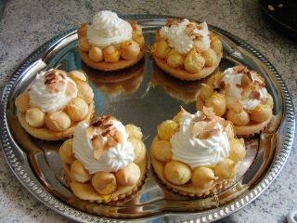
Vous n’avez plus qu’à déguster……
http://cachou66.canalblog.com/

